Завтрак  Виноград  Каша гречневая на молоке  Бутерброд с джемом  Кофейный напиток с молоком  Сок  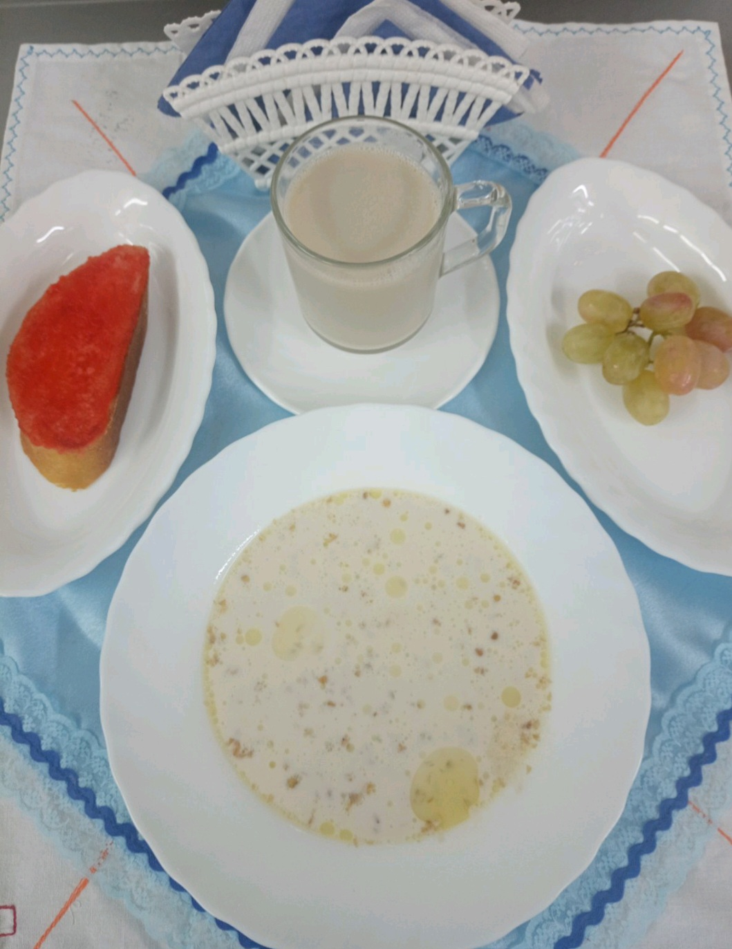 | Обед  Салат «Полонинский»  Суп сырный  Картофельное пюре  Фрикадельки куриные  Кисель из плодового или ягодного концентрата  Хлеб столичный  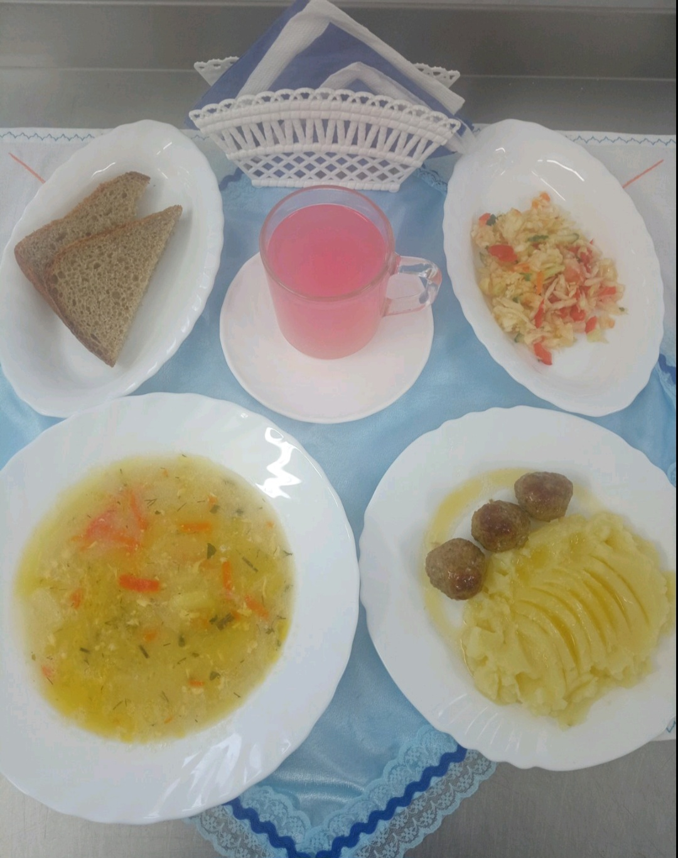
Полдник  Йогурт  Печенье Кокосовое  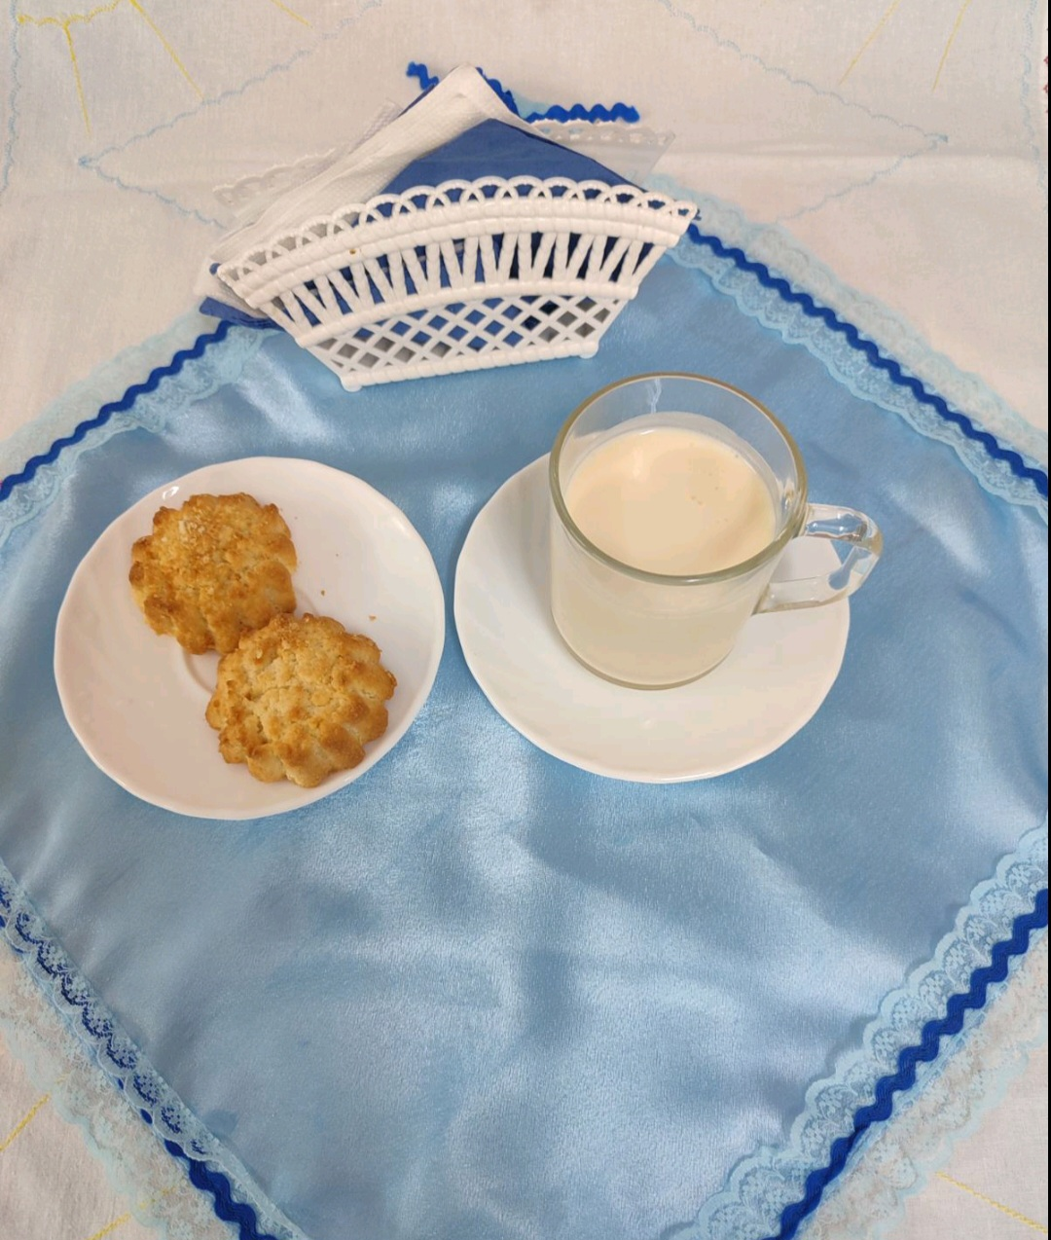 | Ужин  Салат «Студенческий»  Морковь в сметане  Рыбное суфле  Чай полусладкий  Хлеб пшеничный  